Tên: Phan Tân Phước

Lớp: 10_ĐH_CNPM 1

Bài 1: Thử nghiệp Keylogger:

1.1. Đăng nhập 1 gmail

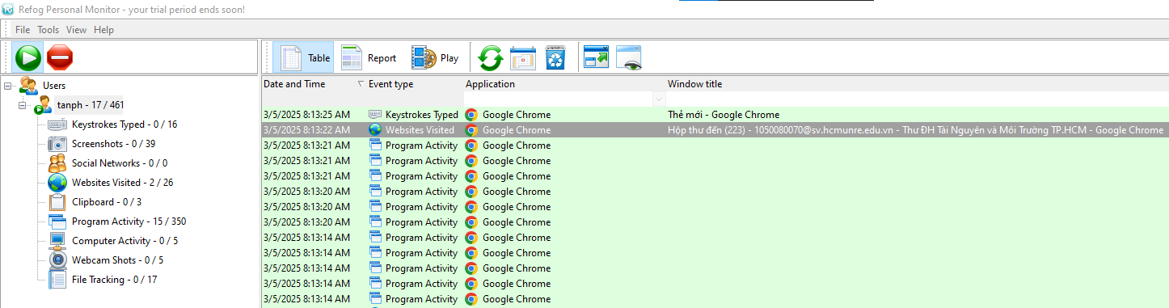

1.2. Xem 1 bộ phim bất kỳ.

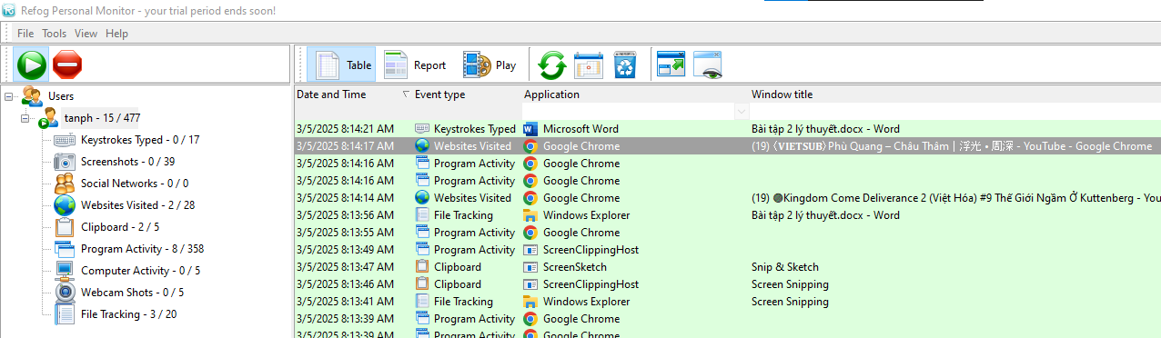

1.3. Truy cập Google.com và tìm kiếm với từ khóa là tên sinh viên, chọn xem

một kết quả bất kỳ.

